Nailson Santos Guimarães
Travessa Timbó, 967
Marco – Belém-Pará
CNPJ 34527666/0001-14

P R O P O S T A Data 04 de janeiro de 2022
SETOR DE COMPRAS: PREFEITURA MUNICIPAL DE SANTARÉM NOVO
Estamos enviando PROPOSTA de preços solicitadas no dia 03 de janeiro de 2022 pelo Setor de Compras do Município de Santarém Novo Pará, objetivando a contratação de empresa especializada em prestação de Serviços Gráficos, destinados a suprir as necessidades da Prefeitura Municipal e Secretarias do Município de Santarém Novo - PA.
36636 REQUISIÇÃO DE COMBUSTIVEL ......................................................................10 BLOCO 9,50 95,00
36637 REQUISIÇÃO DE GENEROS ALIMENTICIOS........................................................10 BLOCO 9,50 95,00
36638 ALVARA DE INSPEÇÃO E FUNCIONAMENTO.................................................... 200 UNIDADE 7,00 1.400,00
36639 CAPA DE PROCESSO......................................................................................... 200 UNIDADE 7,00 1.400,00
36640 BANNER 100X150 CM............................................................................ 40 UNIDADE 220,00 8.800,00
36643 FOLDER INFORMATIVO ............................................................................ ... ...1000 UNIDADE 2,50 2.500,00
36646 CONVITE PARA EVENTOS ............................................................................ 500 UNIDADE 3,70 1.850,00
10133 PANFLETO PARA DIVULGAÇÃO DE EVENTO ................................................... 500 UNIDADE 2,50 1.250,00
10016 CARIMBOS AUTOMATICOS....................................................................... .......50 UNIDADE 55,00 2.750,00
TOTAL..................R$ 20.130,00

A condição de pagamento e de 30 dias após a entrega dos itens, a condição de entrega e de no máximo 05 dias após o recebimento da ordem de serviços.
O prazo de validade dessa proposta e de 90 dias corridos a partir de sua assinatura.
Santarém Novo – PA, 04 de janeiro de 2022
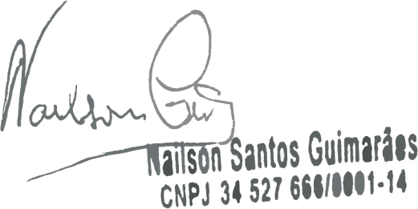

Nailson Santos Guimarães 12404195204
CNPJ 34527666/0001-14

